

**المفقودون في لبنان: قانون جديد يبعث الأمل**

عشرات الآلاف من اللبنانيين اختفى أثرهم خلال الحرب الأهلية. وبفضل القانون الجديد الذي تم تبنيه أخيراً بعد فترة طويلة من المناقشات تستعيد العائلات مجدداً الأمل بمعرفة مصير الأقارب المفقودين.

تاريخ > نزاعات > حقوق الإنسان > ضحى شمس > 26 شباط (فبراير) 2019

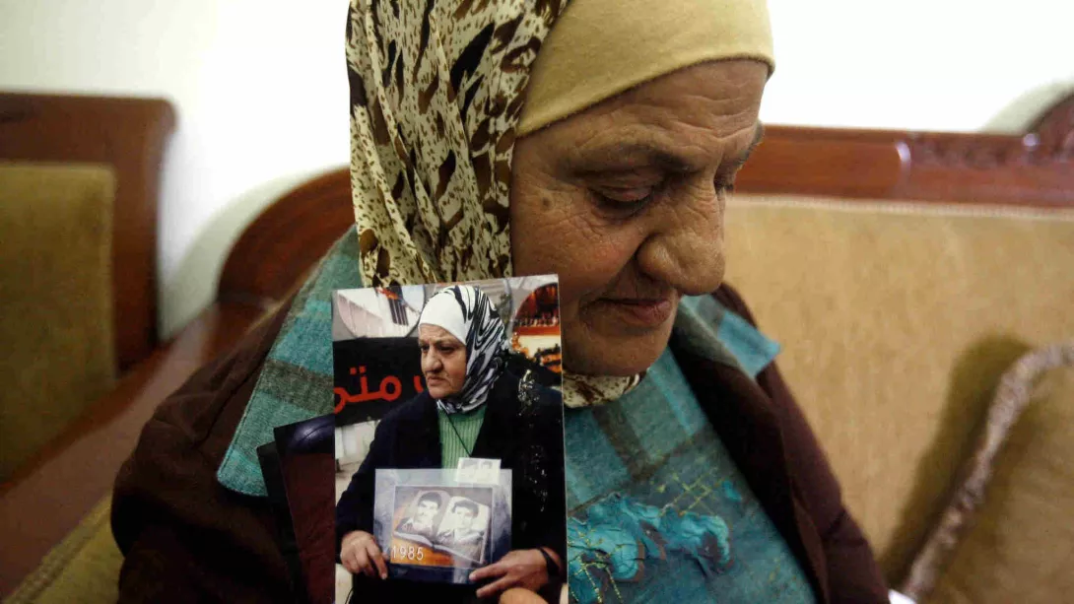

إحتفى أهالي مفقودي ومخطوفي الحرب الأهلية في لبنان (1975-1990) بإقرار برلمان البلاد مؤخراً قانون “المفقودين والمخفيين قسرا. “

بعد 36 عاماً من النضال. ويرمي القانون الذي يحمل الرقم 105 والذي يتألف من 38 مادة أثارت إحداها نقاشاً وطنياً، إلى الكشف عن مصير 17 ألف شخص.

فقدوا بعد أن اختطفوا على حواجز الأطراف المتحاربة آنذاك، أو حتى من بيوتهم، بسبب هويتهم الطائفية أو السياسية أو لمجرد صدف الأقدار السيئة على طرقات الحرب الأهلية.

لكن، هل يمهد هذا القانون، الذي كرس حق المعرفة لأول مرة في لبنان، لمجتمع متصالح مع ماضيه البشع، قام بما عليه من اعتراف من أجل استحقاق الصفح وحق المشاركة في بناء الغد؟ وهل يشعر ضحايا الحرب الأهلية، التي يرى كثيرون إنها مستمرة بشكل بارد، بجبر الخواطر لمجرد معرفة مصير أبنائهم؟ هذا إذا طبق القانون بشكل يضطر المتورطين للإدلاء بمعلوماتهم عن مصير ضحاياهم؟ وماذا عن العدالة؟ وهل هي ممكنة في بلاد لا زال يحكمها العديد من مجرمي الحرب وتتجاهل معاناة الضحايا من مواطنيها إن كانوا مهجرين أو مخطوفين أو مفقودين أو معوقين؟

ربما لا يجب أن يكون الجواب متسرعاً. فبرغم أن الكثير من اللبنانيين لا يرون في صدور هذا القانون ما يمكن أن يصلح اعوجاج بناء دولة ما بعد الطائف، أو الجمهورية الثانية كما يقال، كونه بني على أرض التسويات الزلقة والمفخخة، إلا أن الكثير من أهالي المخطوفين، شعروا فعلياً بالارتياح لصدوره، كونه سيتيح لهم معرفة مصير أقاربهم: إن كانوا أحياء أو أموات، وربما أماكن احتجازهم أو دفنهم.

لكن آخرين، حتى من بين الأهالي، ينظرون لهذا الإنجاز بعين الشك في جدواه. فهو لا يضمن الحصول على تلك المعلومات من المرتكبين لسبب بسيط: أنه لا يرهن العفو عن مجرمي الحرب باعترافهم بجرائمهم وإدلائهم بمعلومات عن ضحاياهم، كما تفترضه التجارب المشابهة للبنان، كجنوب أفريقيا والبوسنة مثلًا. أما لماذا؟ فلأن العفو العام وبكل بساطة قد سبق صدوره هذا القانون ب... سبعة وعشرين عاماً!

كان ذلك في 26 آب/أغسطس 1991، حيث أصدر قادة الميليشيات المتحاربة في لبنان، إثر مؤتمر الطائف الذي أفضى لإنهاء الصراع بصيغته المسلحة، عفواً عاماً عن أنفسهم، مستثنين من ذلك العفو الجرائم المرتكبة بحق القادة أمثالهم، ان كانوا سياسيين أو روحيين! نوع لبناني من العدالة الطبقية كرس سيطرة زعماء الطوائف إن كانوا دينيين أو دنيويين، على بقية الشعب اللبناني.

إذاً؟ ما فائدة هذا القانون؟ ما محله من الإعراب؟ ربما تعطي الجملة التي ذكرتها رئيسة “لجنة أهالي المفقودين والمخفيين قسراً. “

في بيانها المحتفي بالقانون، بعض التفسير.

**“بابا في رحلة عمل”**

تحولت وداد حلواني، رئيسة لجنة أهالي المفقودين والمخفيين قسراً“، إلى أيقونة وطنية تمثل جرح هؤلاء. هي اليوم أصبحت جدّة، لكنها لم تعد محتارة فيما سترويه لأحفادها عن جدهم المخطوف عدنان. وكما في فيلم « بابا في رحلة عمل » للمخرج أمير كوستاريكا، كانت وداد تكذب على ولديها الصغيرين بقولها بأن أبيهما غائب لأنه مسافر للعمل.”لن أعيد الخطأ الذي ارتكبته مع ولديّ » تقول وداد لنا. وتضيف “اكتشفت فيما بعد إنهما كانا يعرفا بأنني أكذب. لقد صارحنا أحفادي بحقيقة الامر بالرغم من أنهم صغار جداً: قلنا لهم لقد خطف الأشرار جدّو خلال الحرب”. كان عدنان حلواني عضواً في اللجنة المركزية في منظمة العمل الشيوعي حين اختطفته في 24 أيلول 1982 إحدى الجهات في مخابرات الجيش الذي كان منقسماً يومها.

رفعت وداد بعد صدور القانون شعاراً براغماتياً هو “خيارنا الاستراتيجي: المعرفة مقابل الغفران”. لكن لم يحتاج هؤلاء المجرمون الى الغفران طالما إنهم نالوه بقانون العفو منذ زمن بعيد؟ تجيب حلواني "العدالة بالنسبة لنا لا تنحصر بالعقاب. العدالة تتحقق ولو جزئيا بمعرفة ما حصل لمفقودينا. نحن نعتمد مفهوم العدالة التصالحية ».

لكن العدالة التصالحية تقوم أولاً على الاعتراف بالجريمة والإدلاء بالمعلومات، فما الذي يضطر المجرم للاعتراف بمصير ضحاياه طالما أنه حاصل علي العفو مسبقاً؟

تشير حلواني إلى مادة في متن القانون الجديد بقولها “لو طبق لبنان فعليا قانون العفو العام، لما كان أمراء الحرب معفيين حتى اليوم. فجريمة الخطف تصنف مستمرة ومتمادية ومستثناة من أحكام هذا القانون، طالما أن مصير المفقود لم يكشف بعد. بمعنى آخر إن اعترف أحدهم مثلا بأنه قتل المخطوف المتهم به، أو سلمه لجهة اخرى، كإسرائيل مثلا، قبل صدور العفو، فعندها يشمله هذا القانون فعلا. أما إن لم يعترف، أو يفضي بمعلوماته، فمعنى ذلك إن جريمته مستمرة يعاقب عليها قانون العقوبات اللبناني. “

لكن ما الذي يضطره الى كل ذلك اصلا؟ فهو حاصل على العفو منذ العام1991! من سيتهمه؟ ومن سيحاكمه؟

ترد حلواني بسؤال: “ما فائدة الهيئة الوطنية

التي نص على تشكيلها القانون؟ نحن كعائلات أعطينا معلومات، يجب أن يكون لكل مفقود ملف، يدقق به، وبالتالي تستدعي الهيئة المتهمين للتحقيق معهم، ولديها كل الصلاحيات لتقوم بذلك في الخارج أو في الداخل، ولتستعين بكل أجهزة الدولة من استخبارات وقضاء وأرشيف”. تتكون الهيئة من قضاة وأطباء وأطباء شرعيين وحقوقيين ومندوبين عن لجان الأهل والمجتمع المدني. "هم عشرة أشخاص سيختارهم مجلس الوزراء من قبل عدة مرشحين ترشحهم الجهات المعنية » تقول حلواني.

مجلس الوزراء؟ أي المجلس الذي ينتمي معظم أعضائه الى الجهات التي شاركت في الحرب الأهلية، ومستمرة بحكم البلاد؟ ألا يعني ذلك أننا عدنا الى حيث بدأنا!

تبتسم حلواني ببعض الحزن، ثم تقول “هذا هو وضع البلد. نعلم أنه أمامنا الآن معركة تطبيق القانون. وبالتالي جزء أساسي من عملنا اليوم هو أن نتواصل مع الجهات المعنية بالترشيح للهيئة الوطنية، ونتشاور معها حول مرشحيها ومعايير اختيارهم وفقا للكفاءة والبعد عن ضغوط السلطة والمحاصصة الطائفية والحزبية. لا أعرف إن كنا سننجح، لكننا بالتأكيد سنبذل جهدنا. فهذا الجهد هو مساهمتنا في قيامة الدولة المدنية ». ثم تضيف” قيمة القانون الجديد أنه سيخرجنا من حالة انتظار المدمرة. أن نعرف مصير مخطوفينا ومفقودينا، إن كانوا أحياء أين هم، وإن تمت تصفيتهم نقوم بالحداد، ونسعى لإيجاد الرفات وتحديد هويتها بالحمض النووي (أقر انشاء بنك للحمض النووي). ثم ندفنهم فيكون لهم بذلك مقابر نزورهم فيها. هذا في غاية الأهمية لنا ولهم. لذا فالمعرفة، وإلى كونها جزء من العدالة، الا أنه لها حاليا الأولوية عليها". وتضيف "أما المحاسبة على جرائم الحرب؟ فهي مسؤولية مجتمع بكامله، وليس أهالي المفقودين الواقعين تحت ضغط الجهل بمصير أبنائهم. إني أعتبر بمن أمثل، أن لجنتنا استطاعت أن تنتزع من السلطة إقراراً بوجود مقابر جماعية العام 2000 مثلًا وسمّت أربعا منها. وهذا كان من الممكن أن يبنى عليه. وبالتالي عمل المجتمع اللبناني ككل أن يحاسب مجرمي الحرب بمعنى أن يقول: أرفض أن يترشحوا الى مناصب عامة أو هامة مثلاً، وأن يفوزوا بها. عندما يترشح مجرم لرئاسة الجمهورية (سمير جعجع قائد القوات اللبنانية المسؤولة عن جرائم خطف لبنانيين وقتلهم وعن مجازر صبرا وشاتيلا وغيرها والذي ترشح في الانتخابات الرئاسية الأخيرة) ليست مهمة أهالي المفقودين أن يمنعوه بل مهمة اللبنانيين ككل».

“برأيك هل انتهت الحرب الاهلية؟ ».نسألها. فتجيب بأسى” طالما أن مصير آلاف اللبنانيين لا يزال مجهولا، وقادة الحرب لا زالوا يتمشون بيننا ويحكمونا

». فالحرب "أكيد ما خلصت

**حقا فعلناها**

لا تخفي الصحافية مي ليان سرورها بصدور القانون، وهي التي فقدت عشرة أفراد من أقاربها خطفا على الهوية في حرب الجبل (وهي حرب نشبت بداية بين اليمين المسيحي واليسار المختلط طائفياً، ثم أخذت منحى طائفياً صرفاً فارتكبت ميليشيات الدروز بزعامة وليد جنبلاط مجازر مهولة بحق الموارنة من سكان الجبل العام 1983) تقول ابنة البيت العلماني المختلط بالزواج طائفياً منذ اربعة أجيال“لن أنكر أني شعرت بنوع من الانتصار ليلة صدور القانون. فكرت بابنة عمتي المفقودة التي كانت رفيقة طفولتي٬ تراءى لي أنها امامي وجها لوجه مبتسمة. فرغم المماطلة التي تعرضت لها قضيتها/قضيتنا، الا إننا في النهاية، حقاً فعلناها. “

نكرر السؤال نفسه عليها: ما قيمة القانون بعد حصول المجرمين على العفو؟ تقول "القانون خطوة أولى. لن أنكر بأني اعتدت في لبنان ألا أكون متفائلة٬ لأن العمل على تطبيق هذا القانون سيكون مضنياً. لكننا مستعدون. لا نريد أن نخيف المقاتلين السابقين من الإدلاء بمعلوماتهم، على العكس، نريد تشجيعهم. باختصار ،لسنا من عليه تطمين الجهات التي خطفت، لكن نقول لكل من يعمل على طمس الحقائق: لن نترك مفقودينا. لدينا أحفاد سيتابعون، من خلال القانون وبالطرق السلمية، وبدعم وتنسيق مع الصليب الأحمر الدولي الذي نجح في أكثر من بلد بتذليل عقبات هذا الملف، الشائك والحساس، وبشكل يحفظ حقوق الجميع ويرسخ السلم الأهلي».

حسناً، عملياً ؟ ماذا يعني هذا الكلام؟ تجيب“سنسعى مع كل قادة الأحزاب التي تحكم حالياً وكانت مشاركة في الحرب. علينا إقناعهم بضرورة التعامل الإنساني المحض مع ملف المفقودين. فمفتاح أسرار مصائر مفقودينا بجزء كبير منه مع القيادات الحزبية الحاكمة حالياً كما أنه مع بعض المقاتلين السابقين الذي استقلوا عن قياداتهم. لم ننتظر هذا القانون عبثاً، بل لأنه يلحظ إنشاء الهيئة الكفيلة بتهيئة الأجواء الملائمة العملية والوطنية للكشف عن معلومات حساسة دون إحداث خلل في السلم الأهلي، ومنعاً لاستغلال أي جهة سياسية قد تقوم بشحن الأمور طائفيا. “

**كدت اقتل خاطف اخوتي**

لكن نشأت عباس بري، الموظف في اطفائية بيروت، لا يذهب الى ما ذهبت اليه كلا من وداد ومي. يقول الشاب الذي فقد إخوته الثلاثة على حاجز لميليشيا الكتائب عند مدخل العاصمة الجنوبي (الاوزاعي) 1982إثر مقتل بشير الجميل، الرئيس اللبناني المنتخب يومها تحت الاحتلال الاسرائيلي، أنه لديه: « مأخذ واحد (على معركة إقرار القانون)، وهو اعتراض بعض نواب المجلس النيابي على المادة 37 التي تجرّم الخاطف وتعاقبه ». مضيفاً "كيف نحصل على العدالة ان لم يحاكم هؤلاء؟ » يقصد الخاطفين. لكن تلك المادة لا وزن لها، حسب قانونيين كثر. فهناك قانون عفو قد سبقها. يقول “لذلك بالضبط أنا مستاء. ماذا يريدون؟ أن نحقق العدالة بيدنا؟ منذ أيام حكموا على شخص سرق ربطة خبز بالحبس، فكيف يكون السجل العدلي لمجرم خطف وقتل الأبرياء نظيفاً مثلي ومثلك؟.“

لا يستوعب بري موضوع العفو والمصالحة. تندهش لتسميته إبنه البكر على اسم نبيه بري رئيس مجلس النواب حالياً وزعيم “حركة أمل” التي شاركت في جرائم الخطف. قد يكون ذلك لكن، تفهم بسرعة أن الموضوع ليس إلا إحدى الإشارات العديدة الى أن أمراء الحرب لا زالوا يحكمون البلاد باسم الخوف، وحفظ مصالح طوائفهم من الطوائف الأخرى. بعد أن يحكي نشأت قصة اختطاف إخوته والابتزاز المادي والمعنوي الذي تعرضت له عائلته، يعترف لنا بالتالي: “عندما علمت باسم خاطف أخي بعد سنوات، وكنت قد كبرت، وتيقنت أنه لا يزال حياً في قريته يعيش ويعمل بشكل عادي، لا أخفيك، نويت أن أقتله. ذهبت الى بيته وطرقت بابه، ففتحت لي زوجته. لكنها قالت إنه غير موجود. فاستدرت ورحلت ». ثم يضيف”لو كنت وجدته يومها لقتلته. لكني بعد ذلك اعتبرت غيابه إشارة من السماء. ربما لم يرد ربي أن أقتله وأصبح مجرماً. يومها أحسست كم هو صعب أن تقتل إنساناً ». ثم يضيف وهو ينفث دخان سيجارته "كيف ينامون؟ (يقصد الخاطفين) لا أعرف. كل ما أعرفه إني أريد حق إخوتي ومعرفة مصيرهم، لعل قلب أمي يبرد قليلًا. أمي التي تتناهب العلل والامراض جسدها بفعل الانتظار المدمر، أمي التي لا تزال تعتقد، وبثقة، أن أولادها لا زالوا أحياء في مكان ما.